管理体系审核记录表
过程与活动、  抽样计划 | 涉及  条款 | 受审核部门：生产部 主管领导：庞世伟 陪同人员：杨咏 | 判定
 |  | 审核员：姜海军 审核时间：2022年12月9日 远程审核沟通工具：微信、电话
审核条款：
QMS: 5.3组织的岗位、职责和权限、6.2质量目标、7.1.3基础设施、7.1.4工作环境、7.1.5监视和测量资源、8.5.1生产和服务提供的控制、8.5.2产品标识和可追朔性、8.5.4产品防护、8.5.6生产和服务提供的更改控制， 8.6产品和服务的放行、8.7不合格输出的控制，
EMS: 5.3组织的岗位、职责和权限、6.2环境目标、6.1.2环境因素、8.1运行策划和控制、8.2应急准备和响应，
OHSAS：5.3职责与权限、6.2目标指标、6.1.2危险源辨识与评价、8.1运行控制、8.2应急准备和响应
组织的岗位、职责权限 | QEO5.3 | 生产部/车间主要职责：  - 负责产品生产、交付和交付后的活动；  - 依据《生产通知单》组织生产；  - 跟踪生产进度、质检等情况；  - 依据作业指导书及质量计划，对生产过程实施监视和测量，确保满足设计及更改的要求；  - 设备的维修和保养，工作环境的管理； | Y
目标 | QE06.2 | 查见“目标分解与完成情况统计分析”，显示对目标进行了分解；见生产部的目标：  生产任务完成率100%  产品出厂合格率100%  固体废物100％分类  安全事故发生率为零  2022.6.30日、2022年9月30日对目标完成情况进行了考核，2022年1-9月均已完成。 | Y
基础设施 | Q7.1.3 | 编制了《SDNY-CX-04-2020 基础设施控制程序》，主要生产设备包括：切割机、母线加工机、吹风机、电动工具等设备/设施，有车间、仓库、办公室、会议室等和电脑、打印机、wifi等办公设备设施。  基础设施配备较齐全，满足日常经营和管理体系的实施和改进需要。  查见“设备年度保养计划”，有点检与保养项目，主要对设备的装置、电源线路、指示灯、电器元件进行确认，是否灵敏可靠、是否齐全正常等。  远程观察到上述生产设备运行状态正常。  无特种设备。 | Y
工作环境 | Q7.1.4 | 查公司车间的布局基本合理，空间较宽敞；车间环保、消防安全设施等运行状态基本良好。  车间、仓库等区域/场所有按规定要求配备灭火器、安全通道畅通，  远程观察到操作工基本按章作业，生产秩序良好。  车间工作环境基本满足要求。过程运行环境基本满足要求。 | Y
监视和测量资源 | Q7.1.5 | 编制了《SDNY-CX-24-2020 监视和测量设备控制程序》，  1.提供了检测设备清单，主要检测设备有耐压测试仪、绝缘电阻表、数字万用表、数字钳形表、接地电阻测试仪、游标卡尺、钢直尺等，基本满足目前生产检测要求。  2.抽校准证书，耐压测试仪、绝缘电阻表、数字万用表、数字钳形表、接地电阻测试仪、游标卡尺、钢直尺都校准合格，校准日期为2022年5月19日，在有效期内，见附件。  3.日常维护保养：清理擦拭，妥善保管，以免损坏。  4.无内校和失准情况发生。 | Y
生产和服务提供的控制 | Q 8.5.1 | 公司制定了《SDNY-CX-05-2020 生产过程运行控制程序》、《SDNY-CX-27-2020生产及服务提供控制程序》，符合企业实际和标准要求，具有可操作性。  1）依据客户的订单制定生产计划，明确产品数量、规格型号、交货期，从而控制研发、生产和销售的有序进行。  提供了顾客的订单要求，内容包括：规格型号、数量、价格、交货期，齐全完整。  车间有：图纸、设备操作规程、作业指导书、检验规范，指导生产操作的要求。操作人员直接按要求操作及进行控制，日常加强技术培训和指导，防止人为错误。  2）配备了切割机、母线加工机、吹风机、电动工具等设备，配置了相应的监视和测量设备，耐压测试仪、绝缘电阻表、数字万用表、数字钳形表、接地电阻测试仪、游标卡尺、钢直尺等，满足产品质量特性测量的需要。  3）检验活动有原材料检验、过程检验、成品检验，对产品外观、规格尺寸、组装进行确认，能够验证过程和成品是否符合接收准则。  4）生产操作人员和技术人员、管理人员以及质检员都经过了培训，能力满足要求，无特种作业人员。查组装特殊过程的确认，提供了“特殊过程确认记录”，设备认可：本公司编制组装作业指导书，进行该过程的生产活动，设备运行可靠，能满足要求。人员资格：本公司操作员均进行了相关的培训，可满足要求。工艺文件：对于每个类型的产品，公司均制定了相应的工艺文件及检验要求，验收标准，可满足要求。记录文件：《生产日志》、《检验记录》、《组装验收记录》等。确认结论和意见：该过程可满足需求。确认人：庞世伟、朱海芯、严迪辉、季金平，日期：2022年4月10日。  5）所有的产品(从原材料至成品)都必须经检验合格后方可转序、入库和交付。  6）生产和服务控制过程职责明确：  生产部负责生产和服务的管理和监督工作；  车间主任负责依据《生产通知单》组织生产，生产进度反馈。  生产过程远程观察：  查看GZDW-65Ah/220V直流电源屏生产过程，  抽查排线制作工序，操作工初风林正在用母线加工机加工排线，车间有作业指导书和图纸，要求产品上所有端子应根据图纸要求，标注序号、接线号或回路号，加工后经自检合格。  抽查装板工序，操作工郭朝安，设备电钻，阅读装配图，明确电器件的安装位置和距离，确定各电器件的安装次序，主要零部件有电压表SY195U，电流表SY195I，整流模块TH230D，防雷器LMST1，传感器SLD-10，观察装板过程符合工艺要求。  抽查总装工序，操作工郝迎红，设备电钻，行线方式有完全走线槽行线：走线槽与成束捆扎混合行线；成束捆扎行线。主要零部件有2260X800X600柜体、100AH/12V蓄电池，观察装板过程符合工艺要求。  通过远程观察以上工序操作均符合操作文件要求，安装时的边角料集中堆在垃圾桶，做好安全防护。 | Y
产品标识和可追朔性 | Q 8.5.2 | 公司制定了《SDNY-CX-28-2020标识和可追溯性控制程序》，规定了产品的标识与追溯方法以及产品的具体防护要求，基本符合标准要求。  各生产区域按工序进行分区摆放。  库房用货架或托盘存放，便于存取，按类标识。  追溯性：和部门负责人交谈了解，一旦需要追溯，公司依据生产日期、出厂编号，通过生产日期可查至生产工序和操作者等。 | Y
产品防护 | Q 8.5.4 | 编制了《SDNY-CX-13-2020 产品防护控制程序》，  1、公司产品搬运采用人工托盘搬运，按要求摆放，放置平整，搬运过程中防止磕碰。  2、 查生产车间、仓库地面清洁，标识清晰，通道畅通，配备消防设施，定位摆放。  3、生产车间产品摆放合理，空间宽敞，防碰撞、挤压。 | Y
生产和服务提供的更改控制 | Q 8.5.6 | 据生产负责人介绍，顾客及供方比较稳定；公司的设备、设施、人员都比较固定 。  对于生产过程的更改，规定要求通过《生产通知单》的形式重新下达。  生产过程的更改指令，若涉及到交付时间或交付数量或设计的更改，会再次通过《生产通知单》下达。更改的生产指令由本部门负责人签发。 | Y
产品和服务的放行 | Q 8.6 | 公司制定了原材料、过程产品、成品检验相应的检验规范。  （一）原材料检验，检验依据：原材料检验规程，明确了原材料的验收要求。  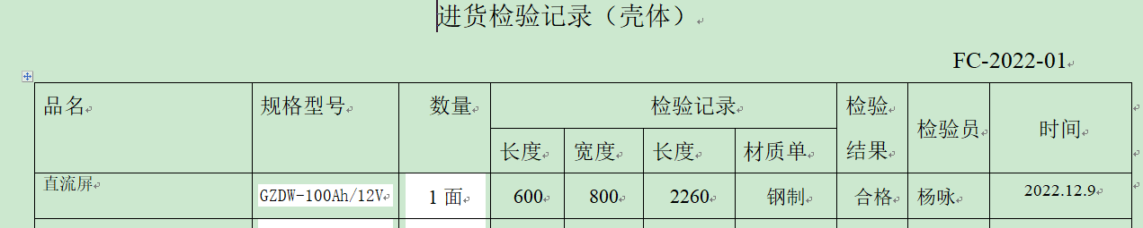  抽查进货检验记录：  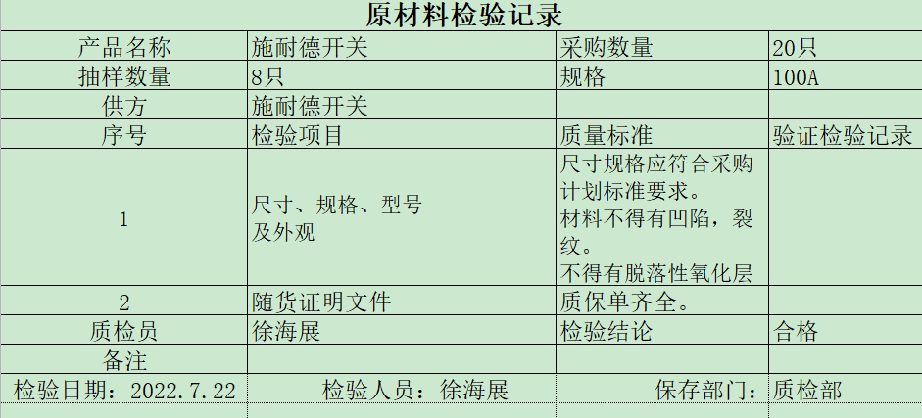  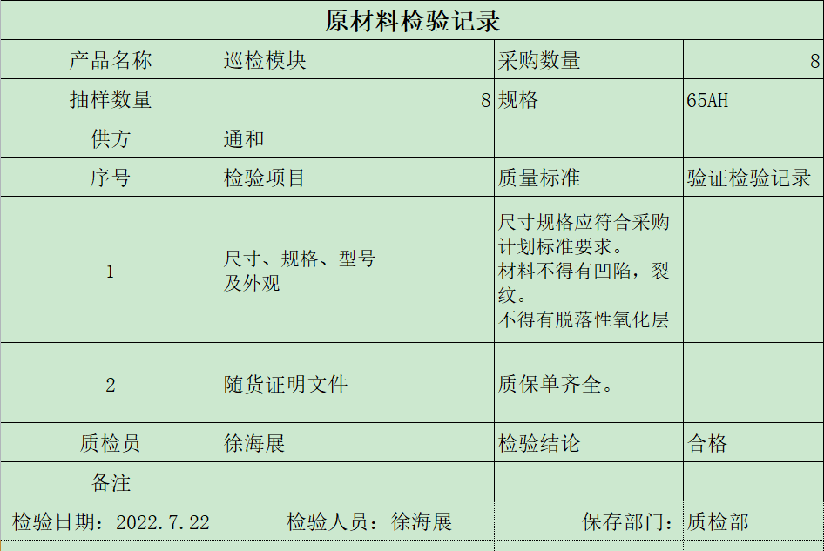  （二）抽查过程检验，检验依据：产品检验规范，  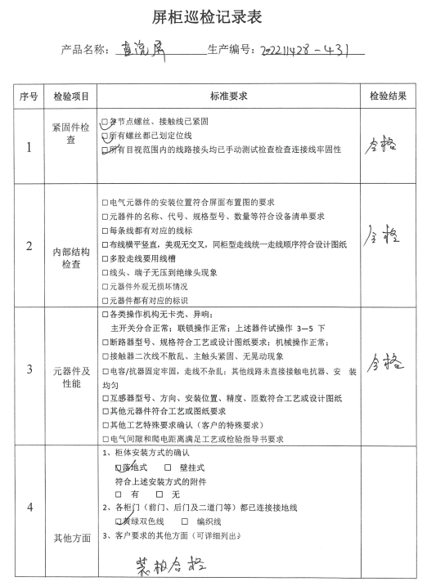  提供巡检记录，  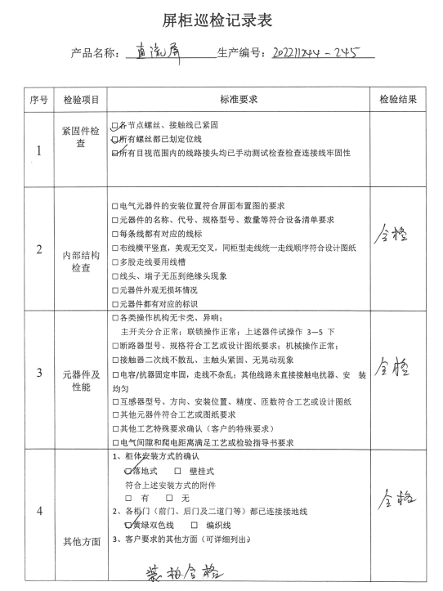  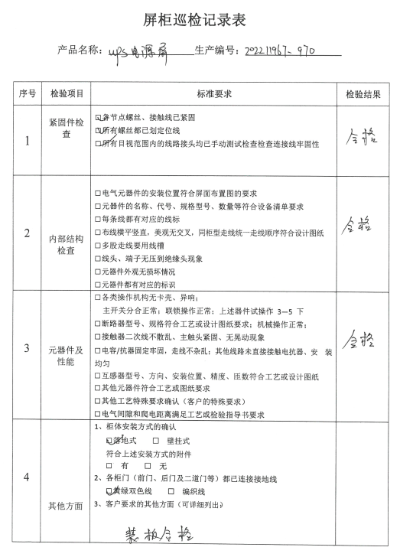  经巡检，生产过程产品检验合格。  （三）成品检验：检验依据产品检验规范、顾客要求、图纸、国标，检验项目符合要求。  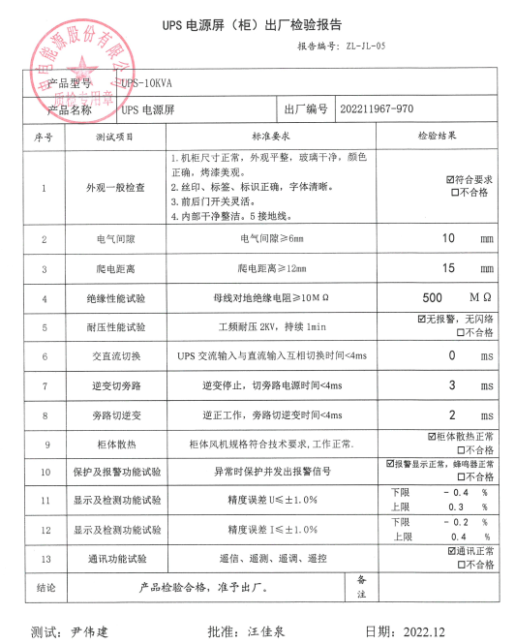  抽查:出厂检验报告，检验结果合格。  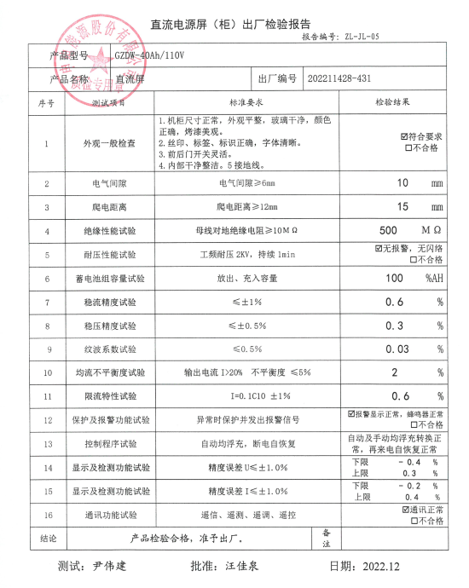  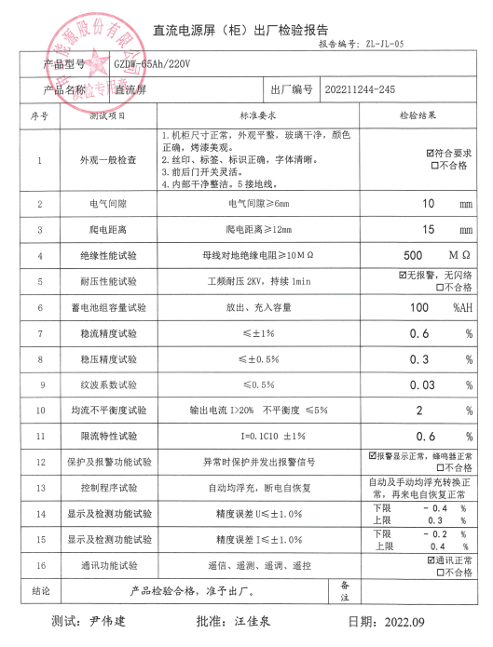  产品出厂检验合格。  (四)第三方检验报告  抽查交流和直流一体化不间断电源设备型式试验报告，  - 检测报告时间：2018年7月31日。  - 检测方：许昌开普检测研究院股份有限公司，  - 检测依据：IEC 61000-4-18:2011电磁兼容（EMC)第4-18部分:试验和测量技术阻尼振荡波抗扰度试验，DL/T1074-2007电力用直流和交流一体化不间断电源设备。  - 检测结论：所检项目合格。  - 检测报告编号：JW181403G。  具体见附件。  通过上述记录了解到，组织对产品实现的各过程进行了有效的监视测量，产品必须经检验合格才能交付，确保能满足顾客对产品的质量要求。 | Y
不合格输出的控制 | Q 8.7 | 公司制定并执行了《SDNY-CX-14-2020 不合格输出控制程序》，对不合格品的识别、控制及职责权限作出了具体规定，对生产和采购过程中、产品交付后发现的不合格品及时地进行标识和隔离、处理和整改，以防止不合格品流入下一工序及顾客处，确保按程序正确地处理不合格品。  对不合格品按发现阶段的不同，进行标识、隔离、返工后再检验，返工后合格。  抽查2022.8.18日“不合格品评审处置单”，主机面板孔开大，返工后合格。 | Y
环境因素、危险源 | EO6.1.2 | 提供了《SDNY-CX-11-2020环境因素的识别、评价控制程序》和《SDNY-CX-18-2020危险源辨识、风险评价和控制措施确定控制程序》，对环境因素、危险源的识别、评价结果、控制手段等做出了规定。  远程提供了“环境因素辨识与评价表”，从生命周期观点，不同时态、不同状态、多方面来识别，识别了部门环境因素有打印机电消耗、噪声污染、废硒鼓处理、废纸处理、不可回收废弃物 土壤污染、水消耗、纸张消耗、火灾、废零件 土壤污染、 废油抹布土壤污染等，与上次没有变化。  采用评分标准以打分的方式评价重要环境因素，评价出的重要环境因素为：潜在火灾、废水排放、固废、废气排放。  查“危险源识别与评价表”，识别了生产部的危险源，主要包括电气设备屏护装置安装不牢固、无漏电保护装置、缺少机械防护装置、地滑摔伤、高温中暑、人员处于噪音中电磁辐射、视力疲劳等，与上次没有变化。  对识别出的危险源采取D=LEC进行评价，评价出不可接受风险识别有：潜在火灾、触电、机械伤害等。  危险源识别经核实基本齐全，重大危险源评价基本合理。  通过安全教育培训、应急预案等对重大环境因素及危险源实施控制，基本适宜。 | Y
运行的策划和控制 | EO 8.1 | 公司策划了环境安全管理相关程序文件和管理制度《环境因素识别与评价控制程序》、《危险源辨识与风险评价控制程序》，废弃物、噪声、消防、资源能源控制、应急准备和响应控制程序等。根据运行的性质，识别出了风险和机遇、重要环境因素及危险源并制定了控制措施。制定“环境目标/职业健康安全目标与管理方案及实施情况一览表”，对重要环境因素和不可接受风险的辨识与控制措施进行了策划；策划的输出适合于组织的运行。  1、废水、废气管控，危废管控  公司产品属于简单组装过程，生产过程无废水和废气产生，无危废产生。  2、噪声管控  生产过程在装配时使用手电钻，产生轻微噪声，采取厂房内操作和选用低噪声的设备和工具，同时加强设备的检查和维保，确保机械设备在正常工况下运行，其他工序基本无噪声。  3、潜在火灾管控  公司生产场所已配消防栓、灭火器，均符合要求。  4、安全防护  公司给员工发放手套、口罩等劳保用品，定期检查手电钻安全状况，避免漏电。  规定不准私拉乱接或在车间、办公区使用超大功率电器。要求下班前关闭电脑、打印机等设备，并关闭插座电源。要求生产和技术人员严格遵守公司的安全操作规程。  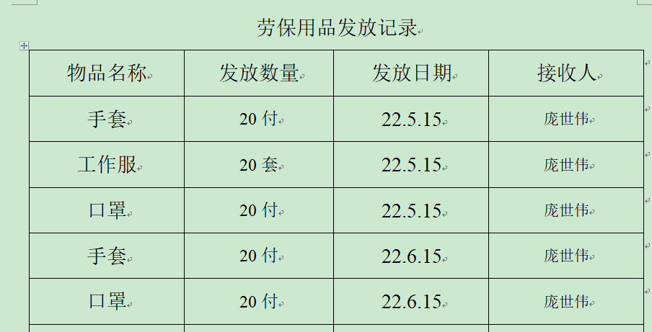  5、能提供防止员工意外伤害加重的急救药品如创可贴、杀菌药水等。  远程观察情况：  远程巡视办公及生产区域配备灭火器多个，各车间均配有灭火器。  远程查看各工序设备运转正常，人员操作方法合理，并佩带要相应的防护措施，如手套、口罩等。操作人员穿戴有工作衣、工作鞋、手套等安全防护用品。  各车间安全设施设有提示说明，方便取用，未发现遮挡消防设施和挤占消防通道的情况。  远程观察到操作工能熟练操作，经询问知道一定的安全防护及应急知识。叉车工和电工持证上岗。  车间有轻微噪声等职业健康危害因素，但是通过上述控制措施的实施，排放量较小，风险可控。  生产车间内的电线布线合理，电线均处于完好状态，设备有接地及保护装置，控制柜及漏电保护器状态良好。  车间安装有应急灯和应急出口指示。  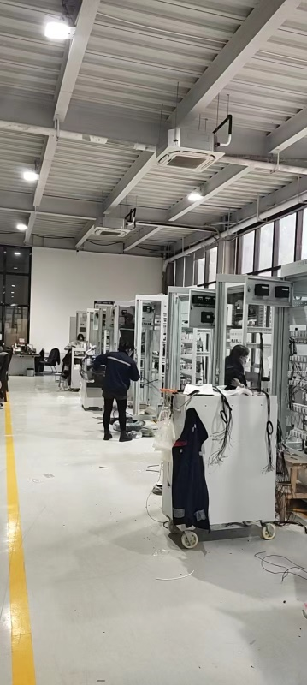  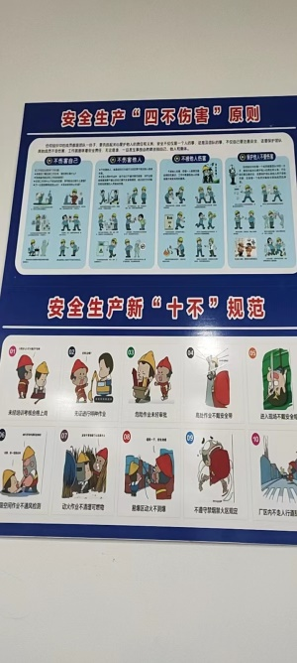  低压配电室门口设有防鼠挡板，配有绝缘手套、绝缘鞋、绝缘棒、高压验电笔、安全帽，内部配有灭火器。  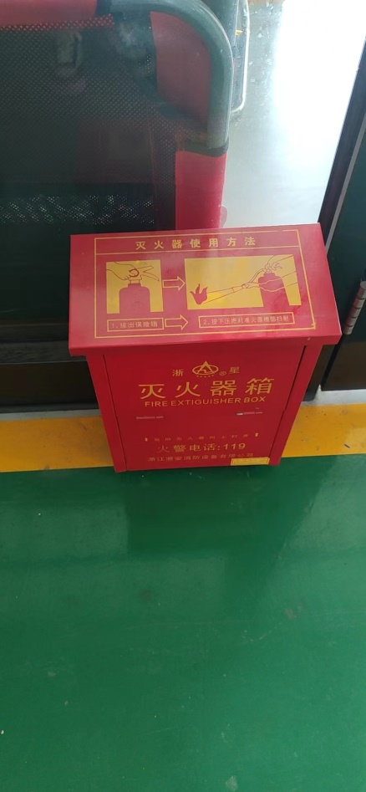  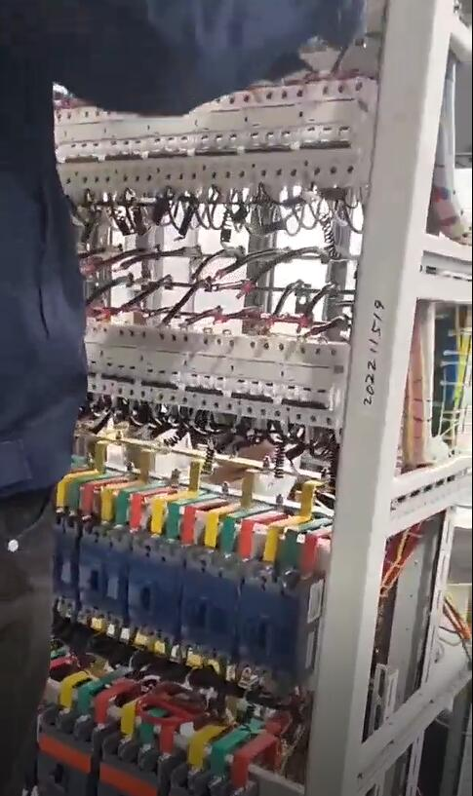 | Y
应急准备和响应 | EO 8.2 | 制定了《应急准备和响应控制程序》，确定并编制了火灾、触电、机械伤害的应急预案，包含事件发生时的处理步骤、事件处理职责分工及事后分析等要求。具有可操作性。  2022年6月8日参加了火灾应急演练。  2022年7月14日参加了触电应急演练。  应急设施配置：生产部办公场所和车间配备了灭火器、消防栓等消防设施，均在有效期内，状态良好。  自体系运行以来尚未发生紧急情况。 | Y

说明：不符合标注N

